Завдання для асинхронного формату дистанційного навчання
на 15 вересня 2022 року

1 клас
Читання | Тема: Звук (а). Позначення його буквою а,А. Звук (а) в ролі окремого слова.  Перейдіть за посиланням і опрацюйте тему:  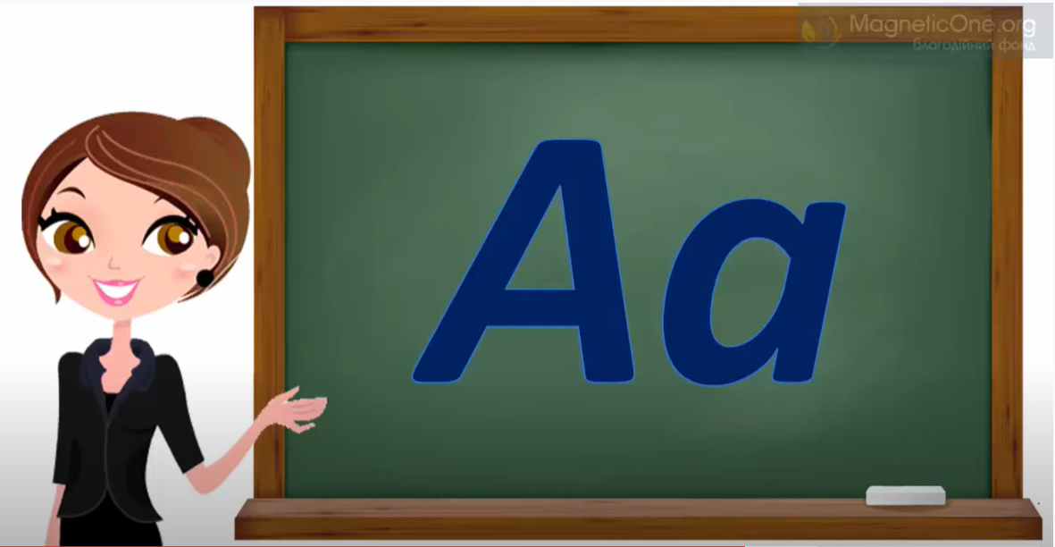  https://youtu.be/Q4WDVHM6cys
Українська мова | Тема: Письмо великої букви А. Написання буквосполучення Аа.  Робочий зошит стор.9  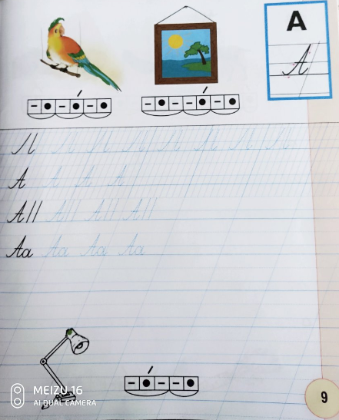
Математика | Тема: Порівняння кількості предметів, «стільки само», «стільки, скільки».  Перейдіть за посиланням і опрацюйте тему:  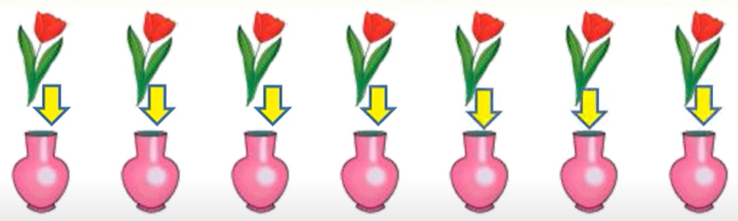  https://youtu.be/xfdPwg8AXbQ
Фізкультура | Тема: Комплекс загальнорозвиваючих вправ.  Перейдіть за посиланням і виконайте вправи.  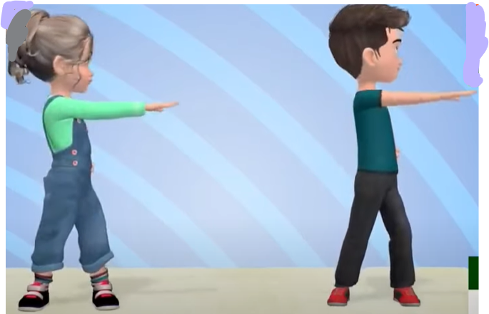  https://youtu.be/sssjrnqPnGQ

2 клас
Математика. | « Лічба десятками. Порівняння чисел у межах 100. Запис та розв’язування числових виразів. Довжина ламаної. Розрізнення задач на знаходження суми та різниці » Виконати завд.20 ст.7.  Опрацювати геометричний матеріал завд.66 ст.13  https://www.youtube.com/watch?v=9liCIKEJy2c&t=418s  https://www.youtube.com/watch?v=6cGEPYKIy4o
Укр.мова. | «Пошук потрібної інформації в оголошенні. Дослідження слів з подовженими приголосними звуками. Складання розповіді про улюблене заняття. » Повторити правило на ст.15;  ст.15 Впр. 9 (письмово); https://www.youtube.com/watch?v=F2cFVQbPV1M  https://www.youtube.com/watch?v=VOXi543wb1Y
ЯДС. | «Шкільні традиції» ст.18-19, вивчити вірш на ст.19  https://www.youtube.com/watch?v=YXzFriRGWiM
Логопедія | - Диференціація звуків п-б  Капуста, будка, кабан, собака, пакет, паштет, мапа, лопата, балет, обід, степ, гриб, серп, компот, рибка.  - Виконати пальчикові вправи ,,Ягідки,, ,,Дні тижня,, ,,Кулька,,

3 клас
Українська мова | Правила переносу слів  Розповідь про ваші уподобання https://youtu.be/L5i_7xEuuB0
Літературне читання | Медіа віконце :  колаж  «Наш клас» https://youtu.be/Xgb43n1EyNc
Математика | Назви компонентів при множенні. Переставний закон множення. (№61-73, с.12-14) https://youtu.be/U4m3B15hpxs
Трудове навчання | Витинанки. Загальні відомості. Виготовлення килимка https://vseosvita.ua/

4 клас
Українська мова | Алфавіт. Розташування слів в алфавітному порядку. Робота з орфографічним словником.  https://www.youtube.com/watch?v=CRLpq1Ke8a8
Літературне читання | Марія Манеру.  Читач Максимко  С.7  https://www.youtube.com/watch?v=ahpclWM1j3g
Математика | Знаходження значень виразів. Складання обернених задач. Виготовлення макета фігури.  https://vseosvita.ua/lesson/znakhodzhennia-znachen-vyraziv-skladannia-obernenykh-zadach-vyhotovlennia-maketa-fihury-231717.html
Логопедія | 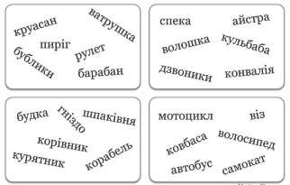  - Гра ,,Знайди зайве слово». Повторення узагальнюючих понять.  - Гра ,,Осінній сллвничок про квіти,, Опрацювати матеріал, записати назви в зошит. З одним словом скласти речення.  https://m.youtube.com/watch?v=bza_IYj5Hqc
Музичне мистецтво | https://www.youtube.com/watch?v=_5q5K12xDNk

